1. 简介

1、正则表达式作用：

1. 测试字符串内的模式。

例如，可以测试输入字符串，以查看字符串内是否出现电话号码模式或信用卡号码模式。这称为数据验证。

1. 替换文本。

可以使用正则表达式来识别文档中的特定文本，完全删除该文本或者用其他文本替换它。

基于模式匹配从字符串中提取子字符串。

可以查找文档内或输入域内特定的文本。

2、语法

正则表达式(regular expression)**描述了一种字符串匹配的模式（pattern）**，可以用来检查一个串是否含有某种子串、将匹配的子串替换或者从某个串中取出符合某个条件的子串等。

3、组成部分

正则表达式是由普通字符（例如字符 a 到 z）以及特殊字符（称为"元字符"）组成的文字模式。模式描述在搜索文本时要匹配的一个或多个字符串。正则表达式作为一个模板，将某个字符模式与所搜索的字符串进行匹配。

1. 普通字符

普通字符包括没有显式指定为元字符的所有可打印和不可打印字符。这包括所有大写和小写字母、所有数字、所有标点符号和一些其他符号。

1. 非打印字符

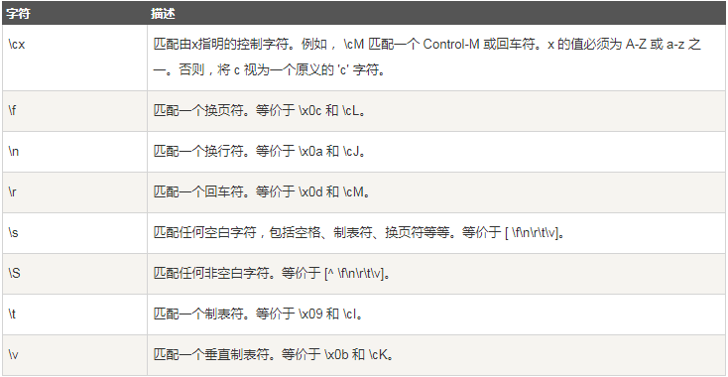

1. 特殊字符 – 要使用本义的时候，就需要在前面加上\字符进行转义

* 所谓特殊字符，就是一些有特殊含义的字符，如上面说的 runoo*b 中的 *，简单的说就是表示任何字符串的意思。如果要查找字符串中的 * 符号，则需要对 * 进行转义，即在其前加一个 \: runo\*ob 匹配 runo*ob。

